みみちゃん通信 NO,6 岐聖大ふぞく幼稚園 発行
今年の夏はとても暑かったですね。みなさんいかがお過ごしでしたか？幼稚園は夏休みに入って間もなく夏まつりや年長組のお泊まり保育があり、その後、在園児さんを対象に親子クッキング教室や体操教室を行いました。講師の先生の指導のもと、親子でお料理をしたり、広い体育館でいろいろな運動遊びをするなど豊かな経験の機会をもつことができました。また、夏休み中も預かり保育や夏季保育があり、夏ならではの活動をみんなで楽しみました。
さて、9月1日からは2学期がスタートしました。２学期は夏から秋、そして冬へと季節の移り変わりを感じながら様々な活動が楽しめる時期です。みみちゃんクラブでもお母さんとお子さんが主体的にできる遊びをどんどん提供していきますので、積極的にご参加ください。また、お馴染みの顔ぶれでお友達が増えたり、私たち職員とも気軽にお声をかけていただけたら大変うれしく思います。
今学期もどうぞよろしくお願いします。

芝生の園庭が完成！
6月中旬にまき芝をして2ヶ月半が経ち、ようやく芝生を子ども達に開放できるようになりました。水やり、除草、芝刈り、肥料まきを繰り返しながら、緑豊かな芝が育ちました。裸足で走ったり、寝転んで空を眺めたりしても気持ちがいいですよ。トンボやバッタ、鳥や蝶もとんできて自然との共生を感じることもできます。ぜひ、みみちゃんクラブの親子さん達にも遊んでいただきたいですね。
不審者対応訓練ってなあに？
子どもが関わる事件が増えているこの頃、幼稚園でも不審者が現れた場合を想定した避難訓練を定期的に行っています。今月は岐阜県警の連れ去り防止教育班「たんぽぽ」を招いて、子ども達に連れ去り犯罪から身を守る方法を紙芝居、クイズ、寸劇などを通して教えていただく予定です。
連れ去りに遭わないための５つの約束があります。
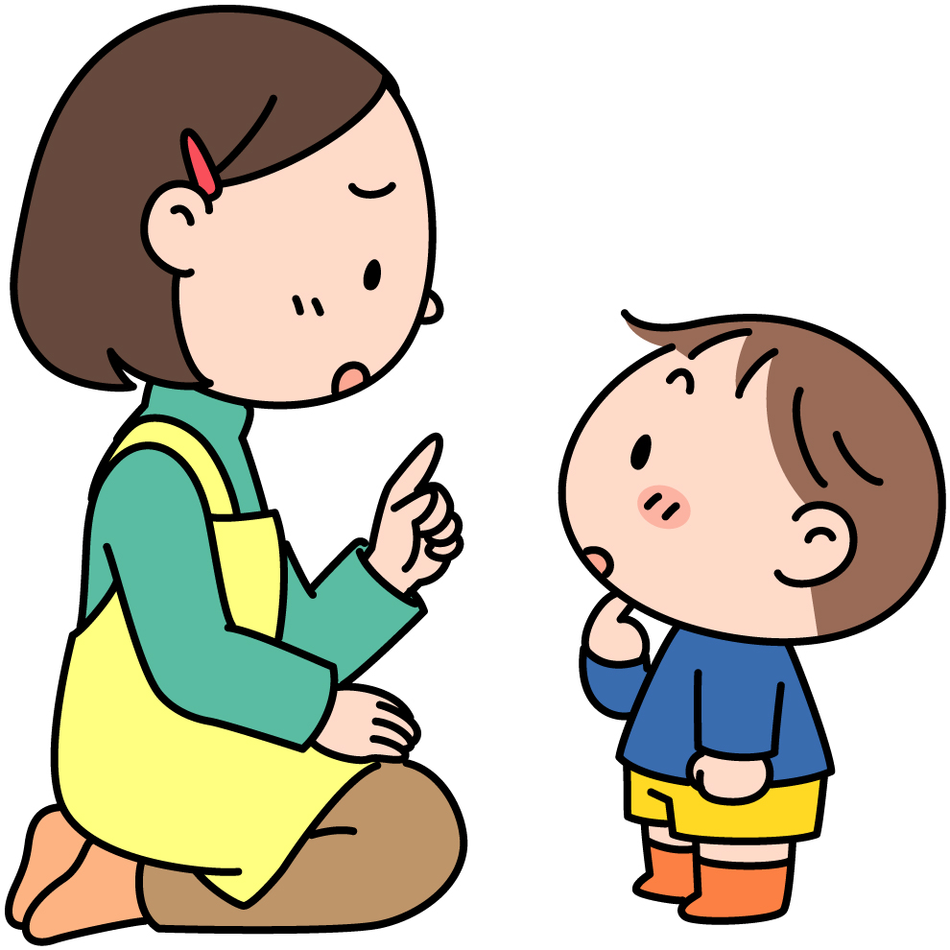
１．ひとりで あそびません
２．しらないひとに ついて いきません
３．だれと どこで あそぶか はなします
４．変な人が近づいてきたら、大きな声で「たすけてー！」と叫びます
５．近くのひとに たすけをもとめます
小さなお子さんにはちょっと難しいことですが、わかることからお母さんが伝えてあげてください。また、お出かけの際には絶対お子さんから目を離さないよう気をつけてあげてください。

熱中症にご注意ください
まだまだ暑い日続いています。熱中症にかからないために

★外に出る時は、必ず帽子をかぶりましょう。
★外に出る時間帯や長さを考慮しましょう。
★適度な水分補給に心がけましょう。
★高温の室内や車の中でも熱中症になります。お子さんの様子に注意をはらい、小さな変化も見逃さないようにしてください。

